|  |  |  |
| --- | --- | --- |
| **בנק ישראל**  דוברות והסברה כלכלית | \\portals\DavWWWRoot\sites\boi\about\Mitug\DocList\Logo Bank of Israel 2 color\Logo Bank of Israel 2 color.jpg | ‏ירושלים, כב באלול התשפ"ד  25 ספטמבר 2024 |

הודעה לעיתונות:

**התפתחויות בתיק הנכסים הפיננסיים של הציבור ברביע שני של שנת 2024**

* **ברביע השני של השנה עלתה יתרת תיק הנכסים הפיננסיים של הציבור בכ-65 מיליארדי ש"ח (1.15%), לרמה של כ-5.75 טריליוני ש"ח.**
* **העלייה בשווי התיק ברביע השני נבעה בעיקר מעליות ביתרת ההשקעות בחו"ל (6.1%) וביתרת אג"ח ממשלתיות ומק"ם (3.5%). מנגד, ירדו יתרת המניות בארץ (8.5%-) ויתרת אג"ח חברות (2.1%-).**
* **יתרת התיק המנוהל בידי המשקיעים המוסדיים עלתה ברביע השני בכ-41 מיליארדי ש"ח (1.6%) ועמדה בסופו על כ-2.66 טריליוני ש"ח.**
* **שיעורי החשיפה של הגופים המוסדיים לנכסים בחו"ל ולמט"ח עלו במהלך הרביע בכ-2.3 ובנקודת אחוז ועמדו בסופו על כ-47% וכ-23.6% בהתאמה.**
* **היקף התיק המנוהל באמצעות קרנות נאמנות בארץ עלה במהלך הרביע השני בכ-22.5 מיליארדי ש"ח (4.5%) והגיע לרמה של כ-518.2 מיליארדי ש"ח. נרשמו צבירות נטו בעיקר בקרנות הכספיות השקליות ובקרנות המתמחות במניות בחו"ל.**

1. סך תיק הנכסים הפיננסים של הציבור

מהחטיבה למידע ולסטטיסטיקה בבנק ישראל נמסר, כי **ברביע השני של שנת 2024** יתרת תיק הנכסים הפיננסיים של הציבור עלתה בכ-65 מיליארדי ש"ח (1.15%), לרמה של כ-5.75 טריליוני ש"ח (תרשים 1). משקל תיק הנכסים הפיננסיים של הציבור ביחס לתוצר עלה בכ-0.7 נקודות האחוז ועמד בסוף הרביע על כ-299 אחוזים, זאת כתוצאה מעלייה גדולה יותר ביתרת התיק לעומת התוצר.

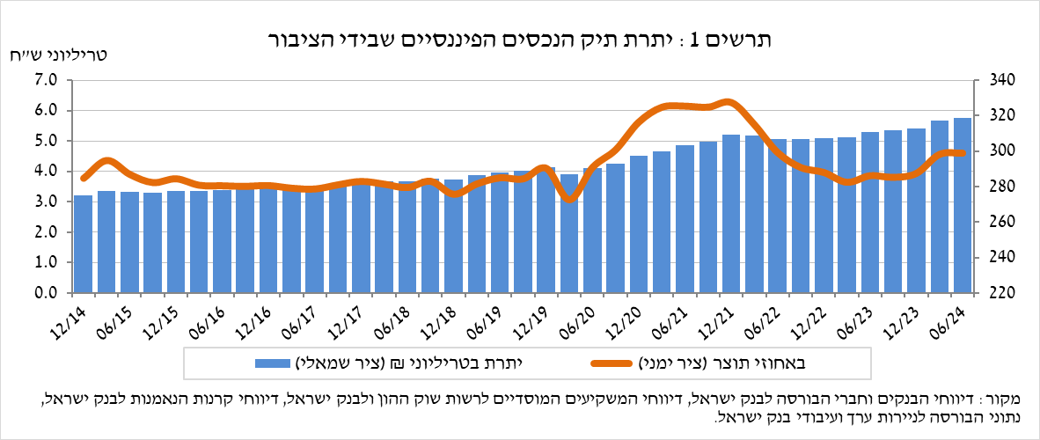

1. ניתוח השינויים בכלל התיק

במהלך הרביע השני עלו יתרות החזקות הציבור במרבית הרכיבים בתיק, למעט מניות בארץ (8.5%-) ואג"ח חברות (2.1%-). בלטו העליות בהשקעות בחו"ל (6.1%) ובאג"ח ממשלתיות ומק"ם (3.5%).

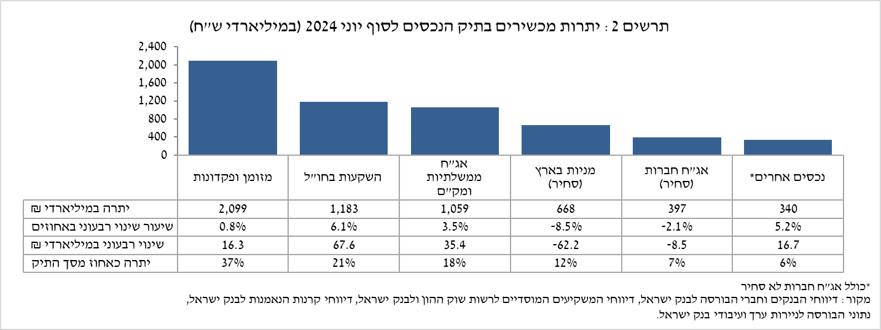

* יתרת **המניות בארץ** ירדה בכ-62.2 מיליארדי ש"ח (8.5%-), זאת בעיקר על רקע ירידות המחירים במדדי המניות שהתקזזו במקצת על-ידי השקעות נטו (אומדן של כ-1.9 מיליארדי ש"ח).
* **יתרת האג"ח החברות הסחירות בארץ** ירדה בכ-8.5 מיליארדי ש"ח ועמדה בסופו על כ-397 מיליארדים, זאת כתוצאה מירידות מחירים וממימושים נטו.
* יתרת **האג"ח הממשלתיות** (סחירות ולא-סחירות) **והמק"ם** עלתה במהלך הרביע בכ-35.4 מיליארדי ש"ח (3.5%) ועמדה בסופו על כ-1.06 טריליוני ש"ח. העלייה נבעה הן מהעלייה באג"ח הממשלתיות הסחירות (כ-22 מיליארדי ש"ח) והן מעלייה במק"מ (כ-15 מיליארדי ש"ח).
* יתרת **המזומן והפיקדונות** עלתה במהלך הרביע בכ-16.3 מיליארדי ש"ח (0.8%) והגיעה לרמה של כ-2.1 טריליוני ש"ח, המהווים כ-36% מסך התיק.

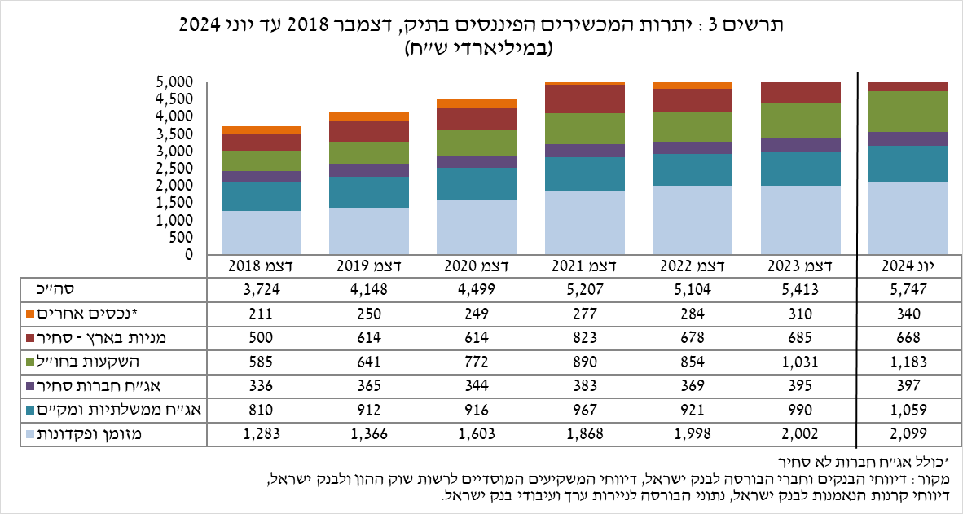

יתרת ההשקעות בחו"ל עלתה במהלך הרביע בכ-67.6 מיליארדי ש"ח (6.1%) ועמדה בסופו על כ-1.18 טריליוני ש"ח, המהווים כ-20.6% מסך תיק הנכסים. ההתפתחות ביתרת ההשקעות בחו"ל נבעה בעיקר מהרכיבים הבאים:

* יתרת **המניות בחו"ל** עלתה בכ-40 מיליארדי ש"ח (6.4%) ועמדה בסוף הרביע על כ-669.7 מיליארדי ש"ח. זאת בעיקר על רקע עליות המחירים לצד השקעות נטו (אומדן של כ-11.8 מיליארדי ש"ח).
* יתרת **האג"ח הסחירות (חברות וממשלתיות)** **בחו"ל** עלתה בכ-15 מיליארדי ש"ח (5.9%) ועמדה בסופו על כ- 269.6 מיליארדי ש"ח. עלייה זו נבעה בעיקר מהשקעות נטו בהיקף של כ-10.6 מיליארדי ש"ח.
* יתרת **קרנות ההשקעה** עלתה בכ-12 מיליארדי ש"ח (5.4%) ועמדה בסוף הרביע על כ-242.9 מיליארדי ש"ח.

כתוצאה מההתפתחויות במהלך הרביע, חלה עלייה בשיעור הנכסים במט"ח ובשיעור הנכסים הזרים של כ-1.1 נקודות אחוז (מ-26.6% ל-27.7%) ושל כנקודת אחוז (מ-19.6% ל-20.6%) בהתאמה.

# התיק המנוהל בידי המשקיעים המוסדיים[1]

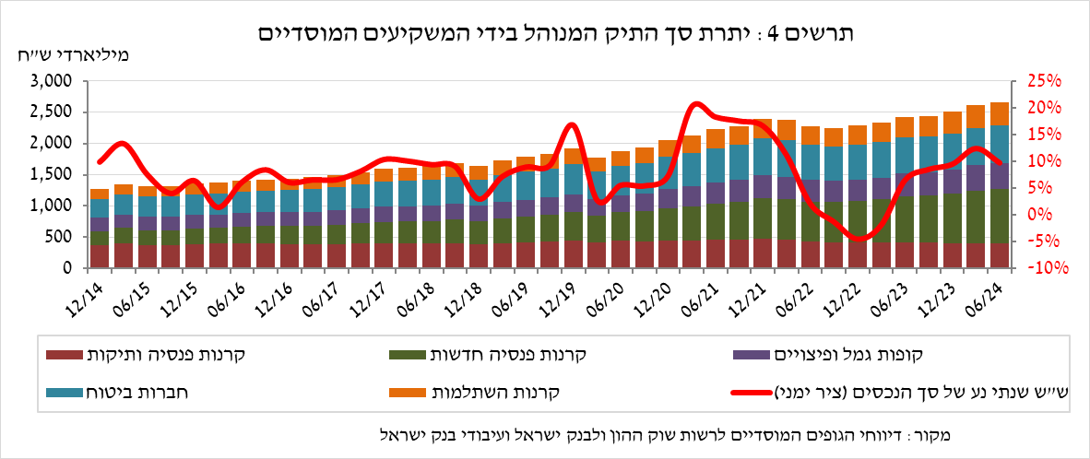

* **יתרת הנכסים המנוהלים בידי כלל המשקיעים המוסדיים** עלתה ברביע השני בכ-41 מיליארדי ש"ח (1.6%) ועמדה בסופו על כ-2.66 טריליוני ש"ח (כ-46% מסך התיק הנכסים הפיננסים של הציבור). העלייה ביתרה באה לידי ביטוי בכלל הגופים המוסדיים, למעט קרנות הפנסיה הוותיקות ופוליסות ביטוח משתתפות ברווחים. העלייה ביתרת התיק המנוהל במהלך הרביע נבעה בעיקר מעליות מחירים בשוקי המניות הגלובליים ובאה לידי ביטוי ברכיבים הבאים: קרנות השקעה בחו"ל – עלייה של כ-12 מיליארדי ש"ח (5.4%), בעיקר בקרנות הון סיכון; תעודות סל בחו"ל שעוקבות אחר מדדי המניות – עלייה של כ-11 מיליארדי ש"ח (5.8%), בעיקר על רקע עליות המחירים; אג"ח ממשלתיות ומק"מ – עלייה של כ-9.7 מיליארדי ש"ח (1.2%); מניות בחו"ל – עלייה של כ-8 מיליארדי ש"ח (5%), בעיקר על רקע עליות המחירים; מניות בארץ – ירידה של כ-23.2 מיליארדי ש"ח (9.6%-), בעיקר על רקע ירידות המחירים ומימושים נטו; אג"ח חברות בארץ – ירידה של כ-10.3 מיליארדי ש"ח (5.4%-), על רקע ירידות המחירים ופדיונות נטו.
* **חשיפת התיק המנוהל בידי המשקיעים המוסדיים[2] לנכסים בחו"ל ולמט"ח:**

ברביע השני של שנת 2024 עלה שיעור החשיפה של המשקיעים המוסדיים לנכסים בחו"ל בכ-2.3 נקודות אחוז לכ-47% מסך הנכסים. זאת כתוצאה מעלייה בשיעור יתרת החשיפה לנכסים בחו"ל (4.4%) ומירידה בשיעור יתרת סך הנכסים של המשקיעים המוסדיים (0.7%-) במונחים דולרים.

העלייה ביתרת החשיפה לנכסים בחו"ל (כ-13 מיליארדי דולרים) נבעה בעיקר מעלייה בחשיפה באמצעות חוזים עתידיים ואופציות על מדדי מניות בחו"ל (כ-7.7 מיליארדי דולרים), וביתרת המניות הזרות בחו"ל (כ-5.6 מיליארדי דולרים).

**חשיפה למט"ח -** במהלך הרביע השני של השנה, המשקיעים המוסדיים רכשו נטו נכסים במט"ח בסך של כ-3.2 מיליארדי דולרים; רכישות של כ-4.9 מיליארדי דולרים בנכסים הנקובים והצמודים למט"ח (בעיקר תעודות סל ומניות זרות שנסחרות בארץ, מניות וקרנות השקעה בחו"ל) ובמקביל מכירת מט"ח נטו באמצעות מכשירים פיננסיים נגזרים בהיקף של כ-1.7 מיליארד דולר; כלומר הגדלת העסקאות העתידיות למכירת מט"ח.

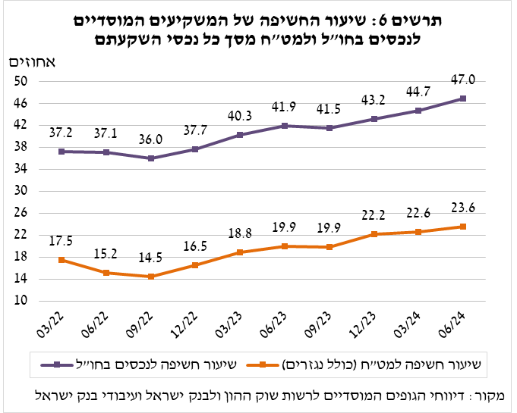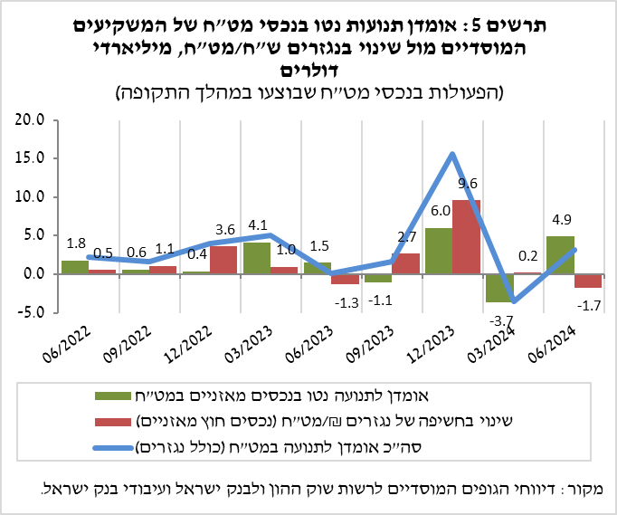ברביע זה חלה עלייה בשיעור החשיפה למט"ח (כולל נגזרי ש"ח/מט"ח) של המשקיעים המוסדיים בנקודת האחוז לרמה של כ-23.6%.

# התיק המנוהל באמצעות קרנות הנאמנות

# היקף התיק המנוהל באמצעות קרנות נאמנות בארץ עלה ברביע השני של השנה בכ-22.5 מיליארדי ש"ח (4.5%) ועמד בסופו על כ-518.2 מיליארדי ש"ח, המהווים כ-9% מסך תיק הנכסים של הציבור.

העלייה ברביע השני נבעה בעיקר מצבירות נטו בקרנות בהיקף של כ-17.8 מיליארדי ש"ח ומעליות מחירים. עיקר הצבירות נרשמו בקרנות הכספיות השקליות בהיקף של כ-9.9 מיליארדי ש"ח ובקרנות המתמחות במניות בחו"ל בהיקף של כ-6.6 מיליארדי ש"ח.

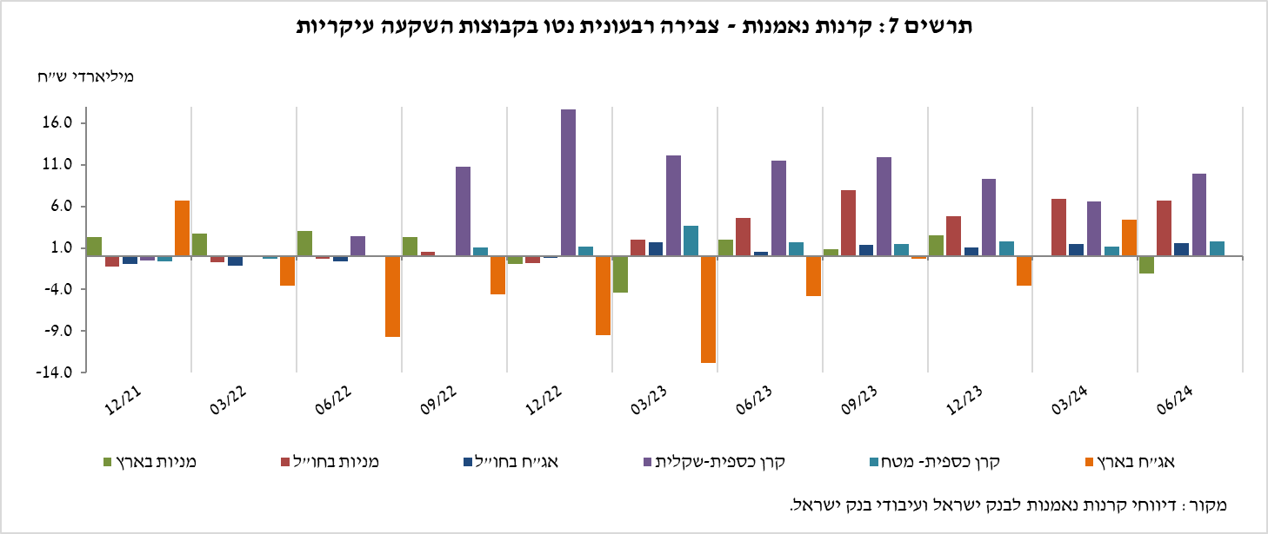

**למידע נוסף:**

ללוחות ארוכי טווח בנושא תיק הנכסים לחץ [כאן](https://www.boi.org.il/%D7%94%D7%AA%D7%A4%D7%A7%D7%99%D7%93%D7%99%D7%9D-%D7%94%D7%9B%D7%9C%D7%9B%D7%9C%D7%99%D7%99%D7%9D/%D7%A1%D7%98%D7%98%D7%99%D7%A1%D7%98%D7%99%D7%A7%D7%94/%D7%94%D7%9E%D7%A6%D7%A8%D7%A4%D7%99%D7%9D-%D7%94%D7%A0%D7%9B%D7%A1%D7%99%D7%9D-%D7%95%D7%94%D7%90%D7%A9%D7%A8%D7%90%D7%99/%D7%94%D7%A0%D7%9B%D7%A1%D7%99%D7%9D/#mainContent).

ללוחות ארוכי טווח בנושא נתוני חשיפה למט"ח ולזרים של המשקיעים המוסדיים לחץ [כאן](https://www.boi.org.il/%D7%94%D7%AA%D7%A4%D7%A7%D7%99%D7%93%D7%99%D7%9D-%D7%94%D7%9B%D7%9C%D7%9B%D7%9C%D7%99%D7%99%D7%9D/%D7%A1%D7%98%D7%98%D7%99%D7%A1%D7%98%D7%99%D7%A7%D7%94/%D7%94%D7%9E%D7%95%D7%A1%D7%93%D7%95%D7%AA-%D7%94%D7%A4%D7%99%D7%A0%D7%A0%D7%A1%D7%99%D7%99%D7%9D-%D7%94%D7%90%D7%97%D7%A8%D7%99%D7%9D/%D7%94%D7%92%D7%95%D7%A4%D7%99%D7%9D-%D7%94%D7%9E%D7%95%D7%A1%D7%93%D7%99%D7%99%D7%9D/#mainContent).

ללוחות ארוכי טווח בנושא קרנות הנאמנות לחץ [כאן](https://www.boi.org.il/%D7%94%D7%AA%D7%A4%D7%A7%D7%99%D7%93%D7%99%D7%9D-%D7%94%D7%9B%D7%9C%D7%9B%D7%9C%D7%99%D7%99%D7%9D/%D7%A1%D7%98%D7%98%D7%99%D7%A1%D7%98%D7%99%D7%A7%D7%94/%D7%94%D7%9E%D7%95%D7%A1%D7%93%D7%95%D7%AA-%D7%94%D7%A4%D7%99%D7%A0%D7%A0%D7%A1%D7%99%D7%99%D7%9D-%D7%94%D7%90%D7%97%D7%A8%D7%99%D7%9D/%D7%A7%D7%A8%D7%A0%D7%95%D7%AA-%D7%94%D7%A0%D7%90%D7%9E%D7%A0%D7%95%D7%AA/#mainContent).

1. ללא קרנות הנאמנות
2. אומדנים לחשיפה של העמיתים (ולא של הגופים המוסדיים עצמם) לסיכונים שונים בתיק המנוהל עבורם ע"י המוסדיים (ללא תכניות ביטוח מבטיחות תשואה, בהן הסיכון הוא של המוסדיים). לפירוט נוסף של הגדרות, מושגים והסברים, ראו את "מדידת החשיפות של המשקיעים המוסדיים למט"ח ולנכסים זרים" בפרסום 'מבט סטטיסטי 2016'.